ChestnutCMS管理后台存在目录穿越漏洞
代码审计：
该漏洞功能点在内容管理->文件管理功能处。Controller代码位于com.chestnut.contentcore.controller.FileController，以list接口为例。
触发函数为getSiteFileList，跟进
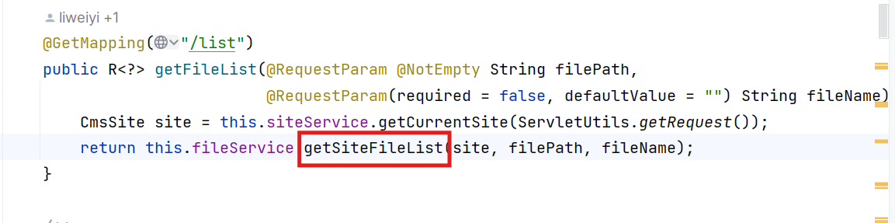
来到实现层，跟进该函数
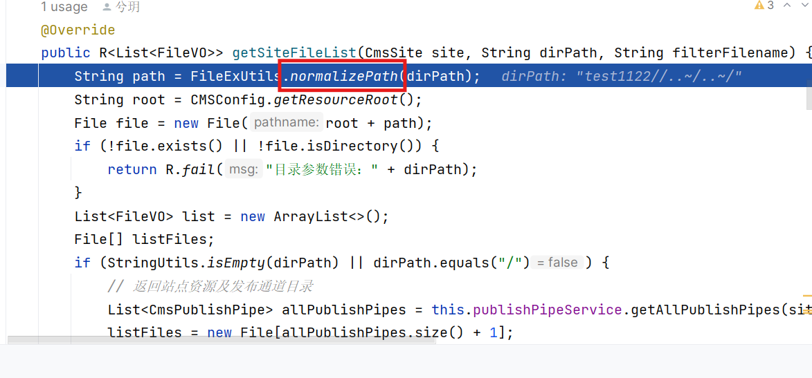
发现是过滤函数，替换掉不安全的目录穿越字符。一共有四个正则匹配，首先将\替换为/。然后将一个或多个点号替换为/，并且由于是正向前瞻，匹配的内容后面必须紧跟一个/，但/本身不会被消耗。
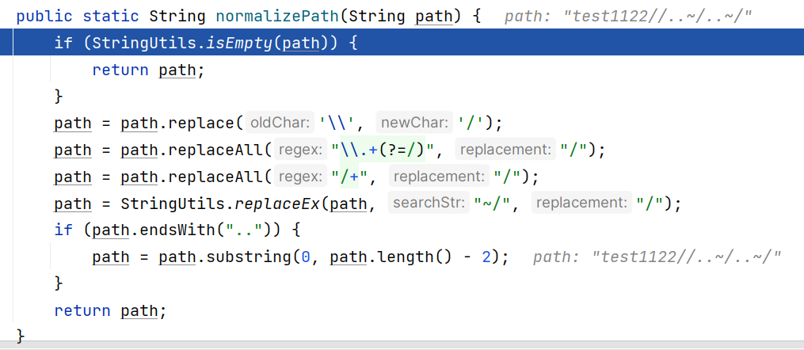
例如这样
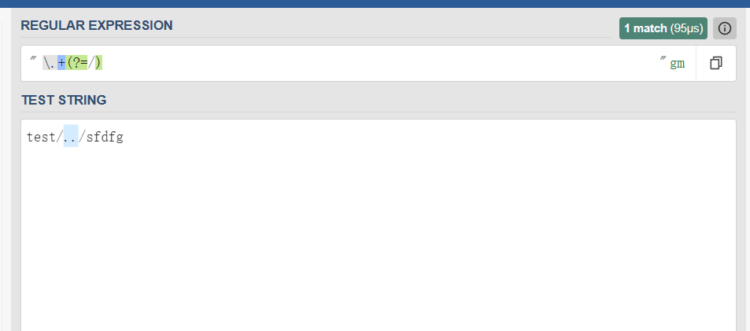
但如果点号和/之间存在字符，则不会被匹配，例如
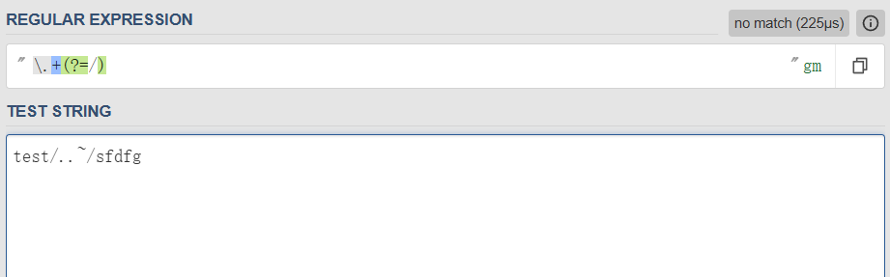
至于这里为什么用~，查看接下来的替换就知道了，第三个正则是匹配多个/，然后替换为一个/（这里我为了演示，在路径中多加了一个/）。最后一个正则是匹配~/，然后替换为/。这里就解释了前面为什么要使用~来绕过。
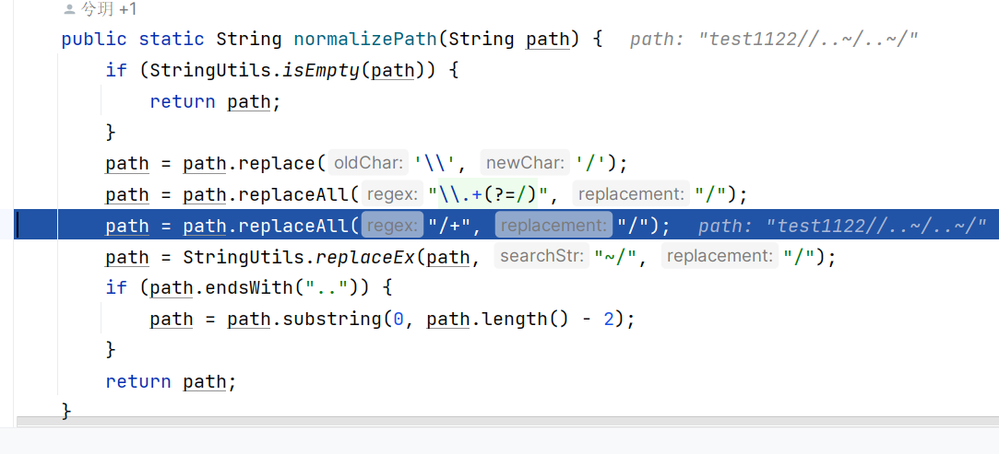
因为最后一个正则能够刚好帮我们吃掉前面多余的~，形成目录穿越/../
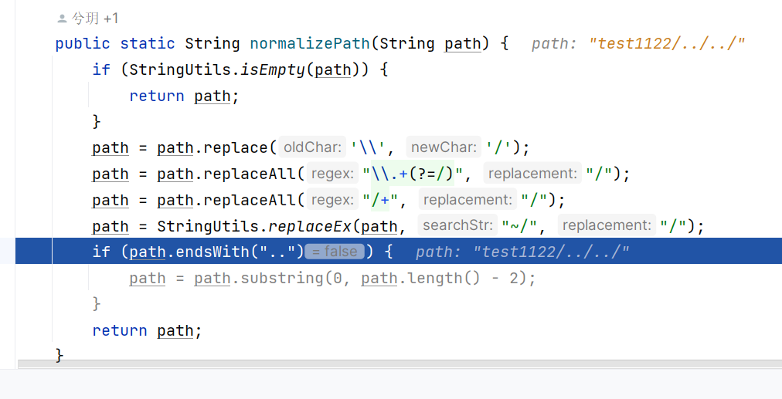
之后的代码逻辑就不跟了，是直接拼接这里返回的路径。所有的文件操作，包括read，delete，rename，edit，add都存在目录穿越漏洞。但read和add存在文件后缀限制。
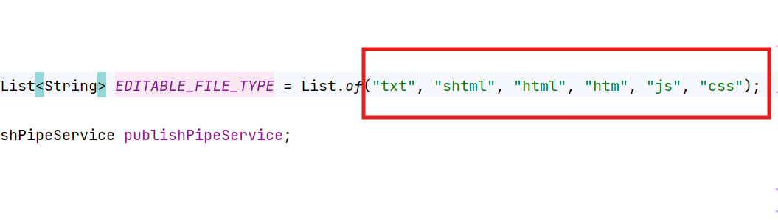
漏洞复现：
使用list接口，可以看到存在目录穿越
filePath=test1122%2f%2e%2e%7e%2f%2e%2e%7e%2f
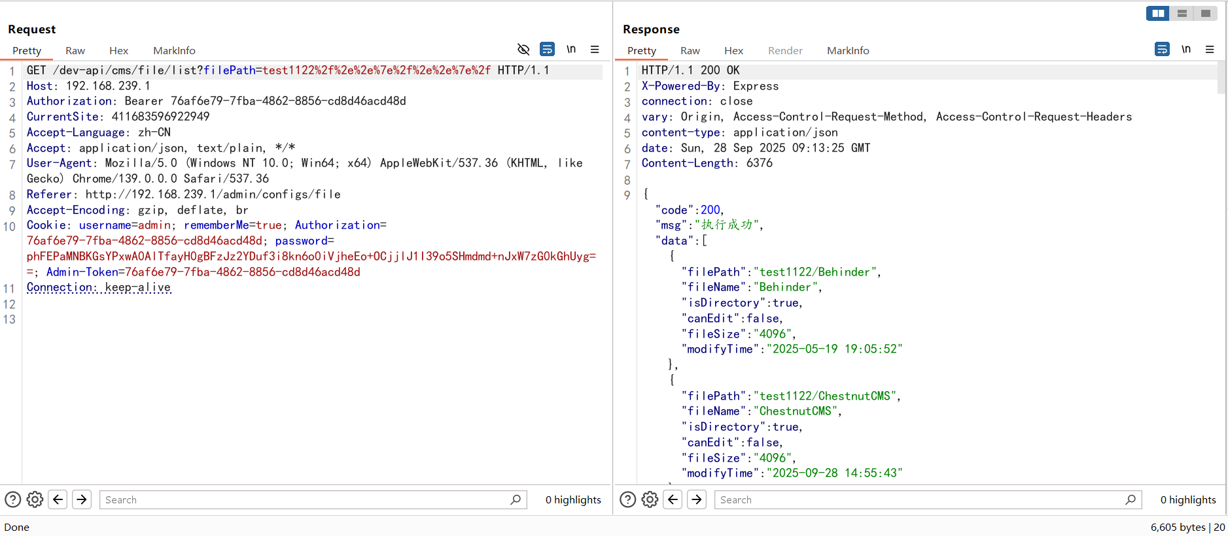
由于读取接口存在后缀限制，因此无法直接读取任意文件，但可以通过rename接口绕过。例如要读取chestnut-admin/src/main/resources/application-dev.yml配置文件。可以先将application-dev.yml文件重命名为.txt文件，再使用read接口进行读取。但注意此操作不可逆！因此在重命名关键系统文件时谨慎修改。
"filePath":"test1122/..~/..~/ChestnutCMS/chestnut-admin/src/main/resources/application-dev.yml",
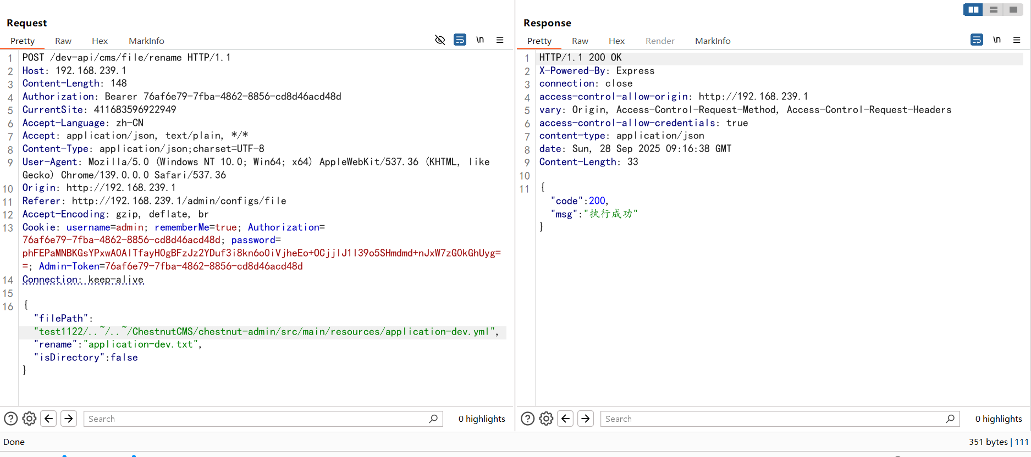
使用read接口读取内容，成功读取。
test1122/..~/..~/ChestnutCMS/chestnut-admin/src/main/resources/application-dev.txt
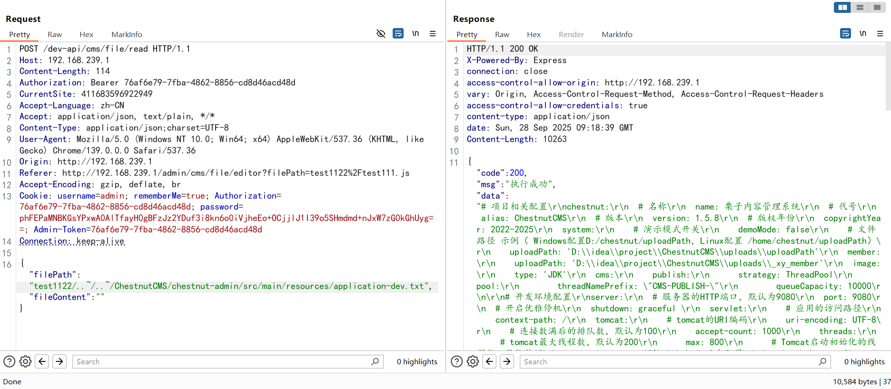
删除和编辑接口同理。

